极客比价系统后端API接口开发实训报告

项目名称：数码产品测评与比价系统设计与实现（极客比价）

技术栈：Java 21 · Spring Boot 3.4 · MyBatis-Plus · MySQL 8.4 · JWT

实训日期：2026年10月

一、实训目的
（1）掌握后端API接口开发的完整流程，熟悉接口设计、参数校验、身份认证、异常处理等核心环节；
（2）掌握核心业务接口的开发方法，包括商品查询、跨平台比价、历史价格、测评评论、收藏推荐等模块；
（3）掌握分页接口的设计与实现，支持前端分页查询，返回总记录数和当前页数据；
（4）能够使用Postman等API测试工具对接口进行全面测试，确保接口的健壮性和容错性；
（5）理解RESTful API设计规范，掌握HTTP状态码的正确使用，提升接口的可维护性和跨平台兼容性；
（6）通过实际项目实践，深入理解分层架构（Controller-Service-Mapper）的设计思想和依赖注入机制。
二、实训步骤
步骤一：搭建后端开发环境
本项目后端采用 Spring Boot 3.4.1 框架，使用 Java 21 语言，MyBatis-Plus 作为 ORM 框架，MySQL 8.4 作为数据库，JWT（jjwt）实现无状态认证。环境搭建过程如下：
（1）确认已安装 JDK 21、Maven 3.9+、MySQL 8.4，项目根目录执行以下命令验证环境：
java --version
mvn --version
mysql -u root -p -e "SELECT VERSION();"
（2）在 pom.xml 中引入核心依赖：
<dependencies>
<dependency>spring-boot-starter-web</dependency>
<dependency>spring-boot-starter-security</dependency>
<dependency>spring-boot-starter-validation</dependency>
<dependency>mybatis-plus-spring-boot3-starter</dependency>
<dependency>mysql-connector-j</dependency>
<dependency>jjwt-api / jjwt-impl / jjwt-jackson</dependency>
</dependencies>
（3）在 application.yml 中配置数据库连接和 JWT 参数：
spring:
datasource:
url: jdbc:mysql://localhost:3306/geek_price?...
username: root
password: ******
jwt:
secret: ${JWT_SECRET:geek-price-secret-key-2026}
expiration: 86400000 # 24小时
server:
port: 8080
（4）初始化数据库，执行 database/01-schema.sql、02-base-data.sql、03-product-data.sql 建表并导入基础数据。
（5）启动后端，确认服务正常运行：
cd backend
mvn spring-boot:run
# 输出: Tomcat started on port 8080
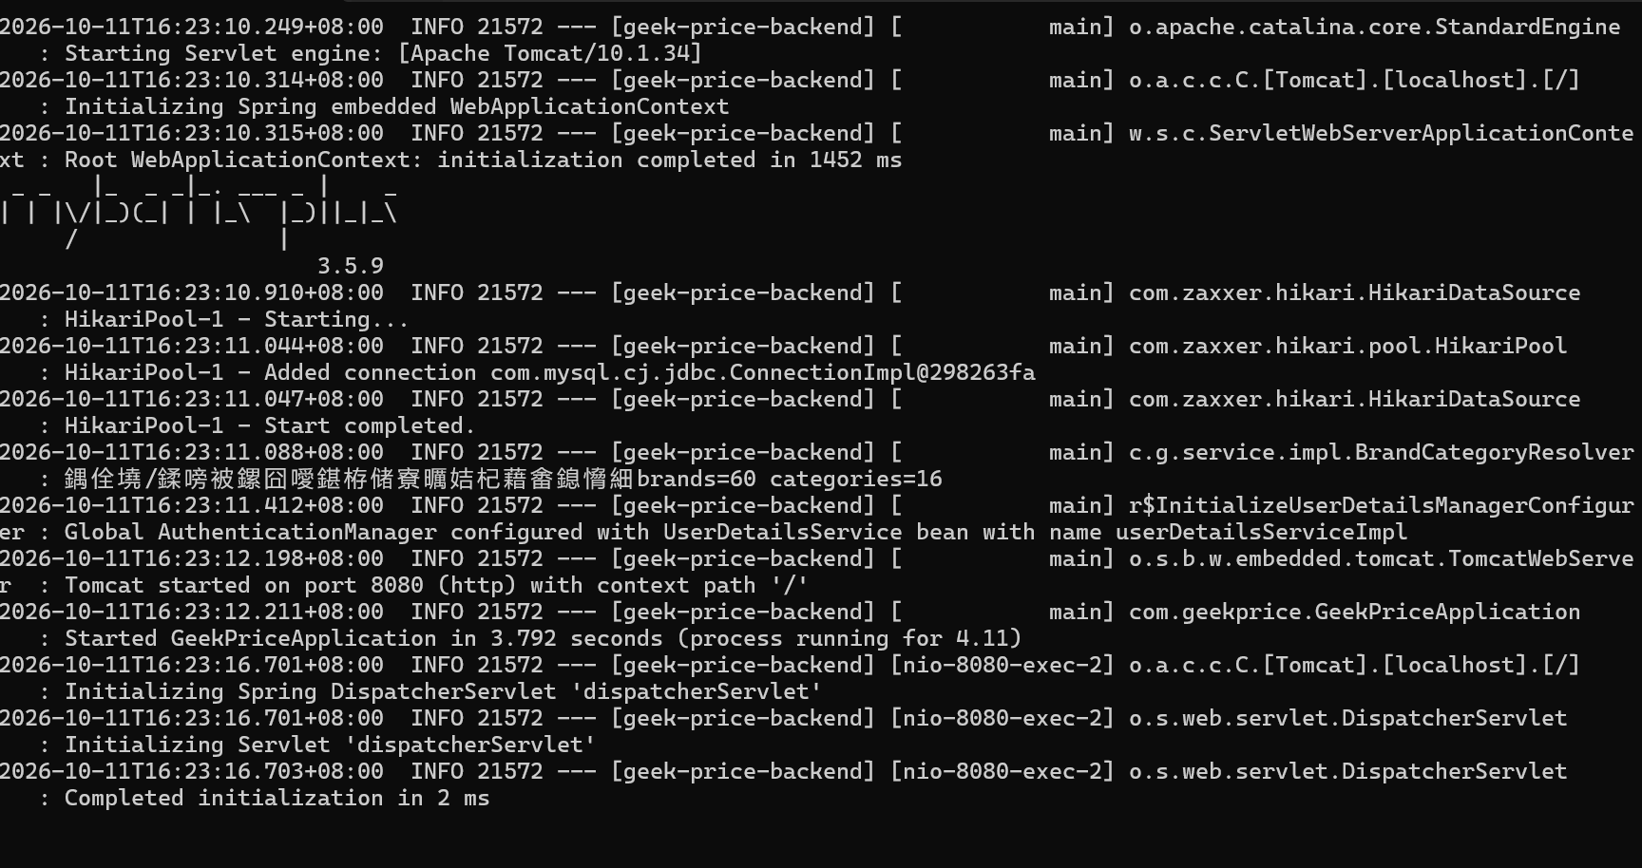步骤二：实现用户认证接口
用户认证是系统安全的核心，基于 JWT（JSON Web Token）实现无状态认证，包括登录、注册接口。
（1）登录接口 POST /api/auth/login：接收用户名和密码，验证成功后返回 JWT Token。核心逻辑如下：
// UserServiceImpl.java - 登录验证
public LoginVO login(LoginDTO dto) {
User user = userMapper.selectOne(
new LambdaQueryWrapper<User>()
.eq(User::getUsername, dto.getUsername()));
if (user == null || !passwordEncoder.matches(
dto.getPassword(), user.getPassword())) {
throw new BusinessException(
ResultCode.UNAUTHORIZED.getCode(), "用户名或密码错误");
}
String token = jwtUtil.generateToken(
user.getId(), user.getUsername(), roles);
return new LoginVO(token, user);
}
（2）密码加密：使用 Spring Security 的 BCryptPasswordEncoder 对用户密码进行单向加密，数据库中不存储明文密码：
// 注册时加密密码
user.setPassword(passwordEncoder.encode(dto.getPassword()));
// 登录时验证密码
passwordEncoder.matches(dto.getPassword(), user.getPassword())
（3）JWT Token 生成：将用户 ID、用户名、角色列表写入 Token 载荷，设置过期时间：
// JwtUtil.java - 生成 Token
public String generateToken(Long userId, String username,
List<String> roles) {
return Jwts.builder()
.subject(username)
.claim("userId", userId)
.claim("roles", roles)
.issuedAt(new Date())
.expiration(new Date(System.currentTimeMillis() + EXPIRATION))
.signWith(getKey())
.compact();
}
（4）注册接口 POST /api/auth/register：包含参数校验（用户名长度 4-20、密码长度 6-20、邮箱格式校验），校验通过后加密密码并入库。
（5）表单校验使用 Jakarta Validation 注解：
// RegisterDTO.java
@NotBlank(message = "用户名不能为空")
@Size(min = 4, max = 20, message = "用户名长度需在 4-20 之间")
private String username;
@NotBlank(message = "密码不能为空")
@Size(min = 6, max = 20, message = "密码长度需在 6-20 之间")
private String password;
@Email(message = "邮箱格式不正确")
private String email;
此处为 Postman 测试登录接口的截图：
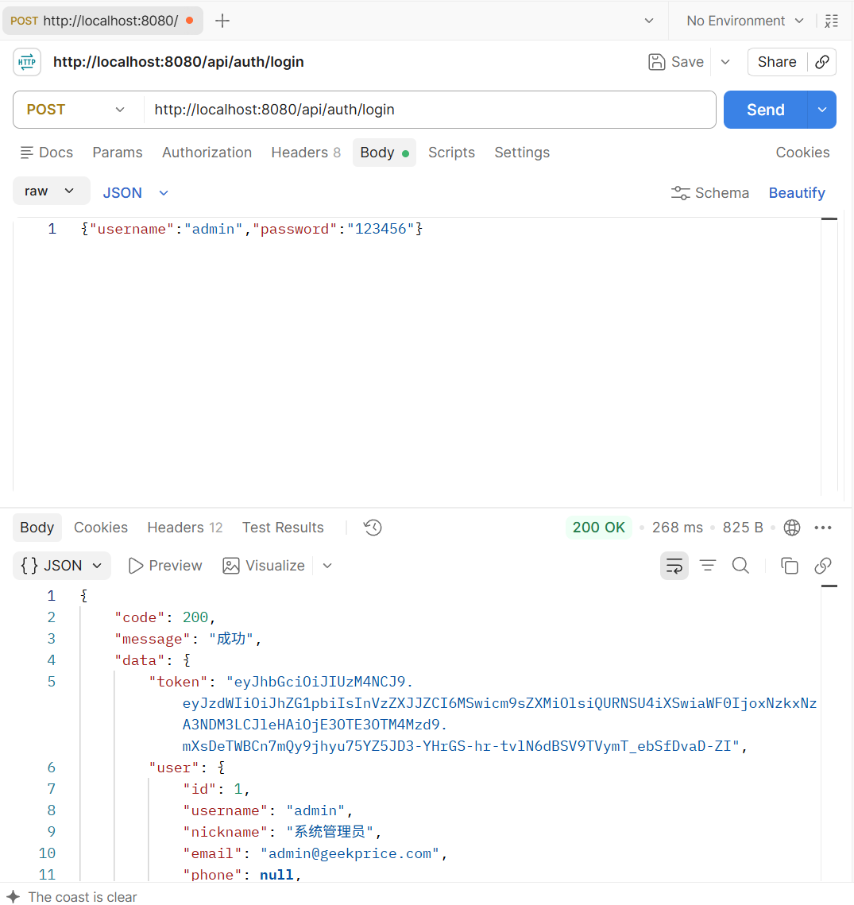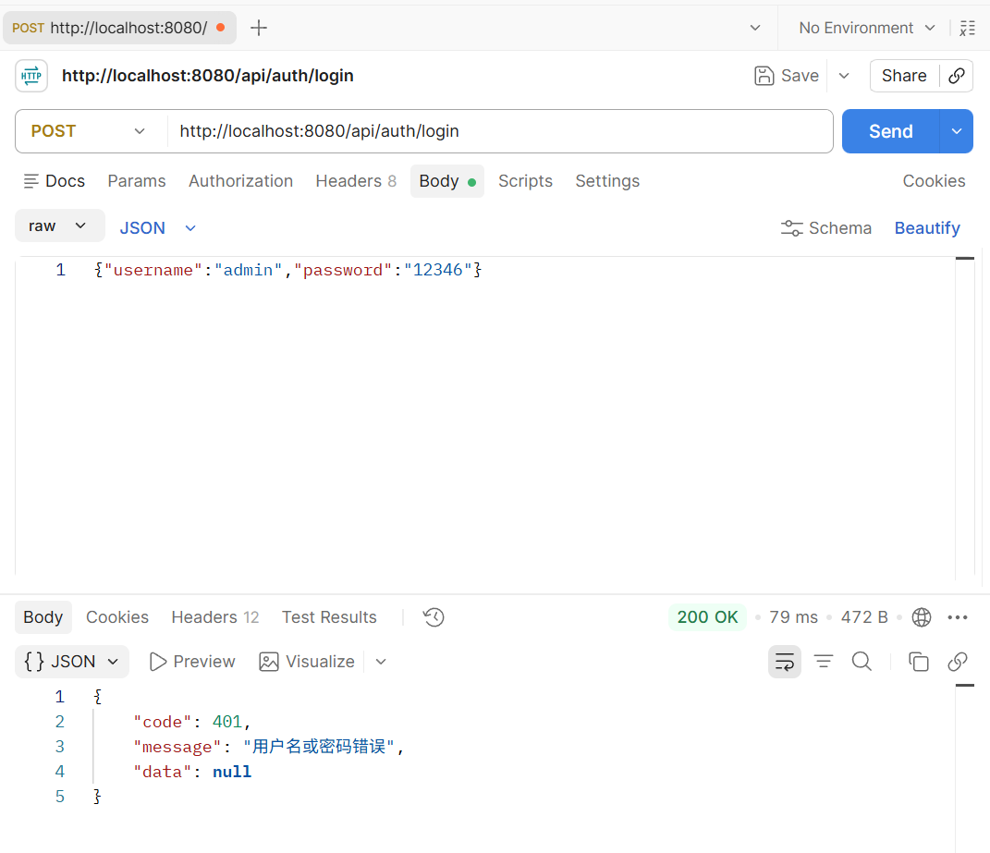
步骤三：开发核心业务接口
系统共开发 25 个 Controller、72 个 RESTful API 端点，覆盖商品、价格、测评、评论、收藏、推荐、比价等全部业务模块。
各 Controller 及其路由前缀如下：
Controller | 路由前缀 | 端点数 | 功能
AuthController | /api/auth | 2 | 登录、注册
ProductController | /api/products | 3 | 商品列表、详情、对比
PriceController | /api/prices | 2 | 跨平台比价、历史价格
ReviewController | /api/reviews | 6 | 评论列表、发表、删除、点赞
ReviewArticleController | /api/articles | 3 | 测评列表、详情、点赞
FavoriteController | /api/favorites | 3 | 收藏、取消、列表
RecommendationController | /api/recommendations | 1 | 个性化推荐
ComparisonController | /api/comparison | 2 | 对比记录
BrowseHistoryController | /api/history | 3 | 浏览历史
UserController | /api/user | 2 | 用户信息、修改密码
BrandController | /api/brands | 1 | 品牌列表
CategoryController | /api/categories | 1 | 分类列表
TagController | /api/tags | 1 | 标签列表
AdminProductController | /api/admin/products | 7 | 商品管理 CRUD
AdminUserController | /api/admin/users | 2 | 用户管理
AdminBrandController | /api/admin/brands | 4 | 品牌管理
AdminCategoryController | /api/admin/categories | 4 | 分类管理
AdminPriceController | /api/admin/prices | 2 | 价格管理
AdminArticleController | /api/admin/articles | 5 | 测评管理
AdminReviewController | /api/admin/reviews | 2 | 评论管理
AdminPlatformController | /api/admin/platforms | 4 | 平台管理
AdminDataSourceController | /api/admin/data-source | 2 | 数据源同步
AdminDashboardController | /api/admin/dashboard | 3 | 仪表盘统计
AdminAlgorithmController | /api/admin/algorithm | 3 | 算法参数
AdminProductImageLicenseController | /api/admin/image-licenses | 4 | 图片授权管理

以商品模块为例，查询接口采用 Controller-Service-Mapper 三层架构：
// ProductController.java
@RestController
@RequestMapping("/api/products")
public class ProductController {
@GetMapping
public Result<PageResult<Product>> list(ProductQueryDTO query) {
return Result.success(productService.list(query));
}
@GetMapping("/{id}")
public Result<Product> detail(@PathVariable Long id) {
return Result.success(productService.detail(id));
}
}
Service 层封装业务逻辑，使用 MyBatis-Plus 的 LambdaQueryWrapper 构建查询条件：
// ProductServiceImpl.java
public PageResult<Product> list(ProductQueryDTO query) {
LambdaQueryWrapper<Product> wrapper = new LambdaQueryWrapper<>();
wrapper.eq(Product::getStatus, 1);
if (StringUtils.hasText(query.getKeyword()))
wrapper.like(Product::getName, query.getKeyword());
if (query.getCategoryId() != null)
wrapper.eq(Product::getCategoryId, query.getCategoryId());
applySort(wrapper, query.getSort());
Page<Product> page = productMapper.selectPage(
new Page<>(query.getPage(), query.getPageSize()), wrapper);
return PageResult.of(page);
}
此处为 Postman 测试商品列表接口的截图：
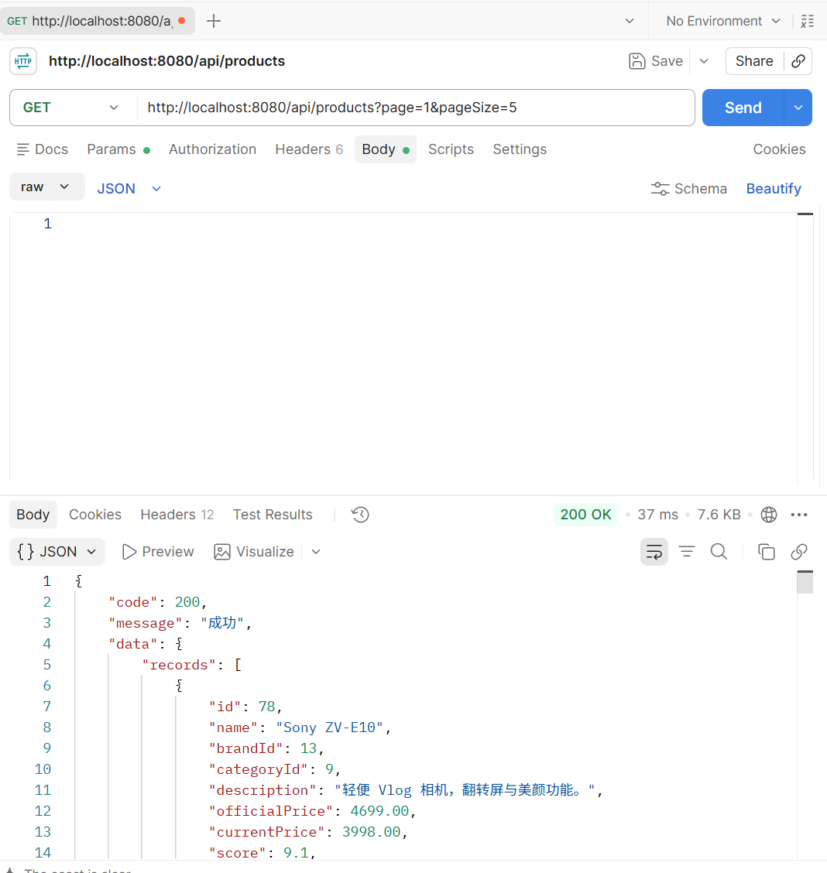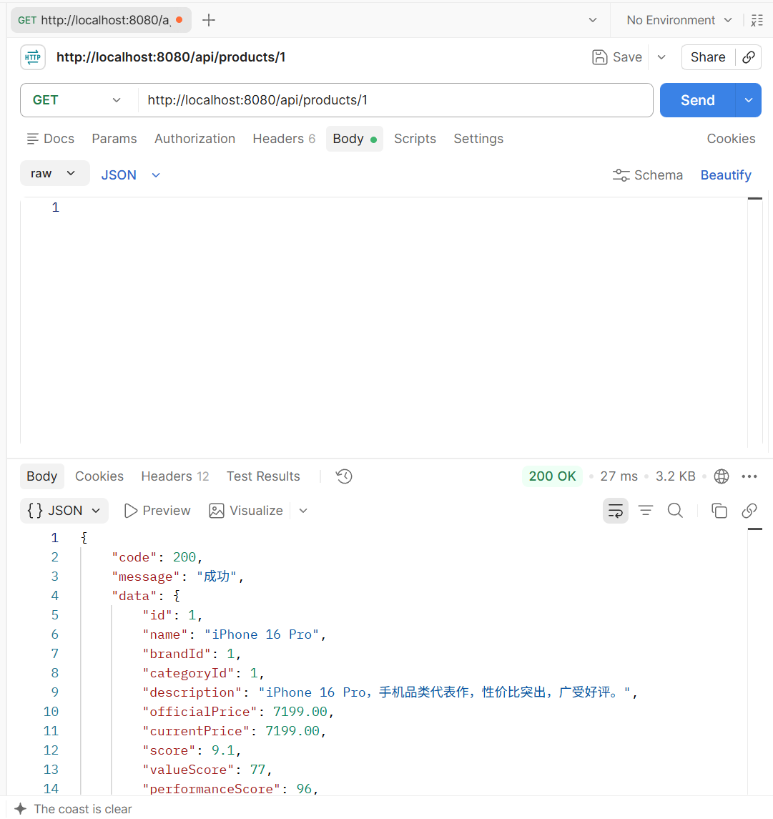
步骤四：实现分页接口
系统所有列表接口均支持分页查询，统一返回 PageResult<T> 格式，包含总记录数、当前页数据、当前页码和每页大小。
（1）统一分页响应模型：
// PageResult.java
@Data
public class PageResult<T> {
private List<T> records; // 当前页数据
private Long total; // 总记录数
private Long page; // 当前页码
private Long pageSize; // 每页大小
public static <T> PageResult<T> of(Page<T> page) {
PageResult<T> r = new PageResult<>();
r.setRecords(page.getRecords());
r.setTotal(page.getTotal());
r.setPage(page.getCurrent());
r.setPageSize(page.getSize());
return r;
}
}
（2）分页查询接口示例（支持关键词、分类、品牌、价格区间筛选）：
GET /api/products?page=1&pageSize=12&keyword=手机&categoryId=1&sort=valueScore
（3）后端返回格式：
{
"code": 200,
"message": "成功",
"data": {
"records": [
{ "id": 1, "name": "iPhone 16 Pro", "currentPrice": 7999.00 }
],
"total": 42,
"page": 1,
"pageSize": 12
}
}
（4）分页参数校验：page 默认为 1，pageSize 默认为 12，最大不超过 50（防止恶意请求过大页面）：
long page = query.getPage() == null || query.getPage() < 1
? 1 : query.getPage();
long pageSize = query.getPageSize() == null || query.getPageSize() < 1
? 12 : query.getPageSize();
pageSize = Math.min(pageSize, MAX_PAGE_SIZE); // MAX_PAGE_SIZE = 50
此处为 Postman 测试分页接口的截图：
步骤五：添加错误处理和状态码
系统通过统一响应结构 Result<T> 和全局异常处理器 GlobalExceptionHandler 实现健壮的错误处理：
（1）统一响应状态码枚举：
// ResultCode.java
public enum ResultCode {
SUCCESS(200, "成功"),
PARAM_ERROR(400, "参数错误"),
UNAUTHORIZED(401, "未登录或登录已过期"),
FORBIDDEN(403, "无权限访问"),
NOT_FOUND(404, "资源不存在"),
ERROR(500, "系统繁忙，请稍后重试");
}
（2）全局异常处理器（@RestControllerAdvice）：
// GlobalExceptionHandler.java
@RestControllerAdvice
public class GlobalExceptionHandler {
@ExceptionHandler(BusinessException.class)
public Result<Void> handleBusinessException(BusinessException e) {
return Result.error(e.getCode(), e.getMessage());
}
@ExceptionHandler(MethodArgumentNotValidException.class)
public Result<Void> handleValidException(
MethodArgumentNotValidException e) {
FieldError fe = e.getBindingResult().getFieldError();
String msg = fe != null ? fe.getDefaultMessage() : "参数错误";
return Result.error(ResultCode.PARAM_ERROR.getCode(), msg);
}
@ExceptionHandler(Exception.class)
public Result<Void> handleException(Exception e) {
log.error("系统异常", e);
return Result.error(ResultCode.ERROR);
}
}
（3）业务异常示例（商品不存在、库存不足等）：
throw new BusinessException(
ResultCode.NOT_FOUND.getCode(), "产品不存在或已下架");
此处为 Postman 测试异常处理的截图：
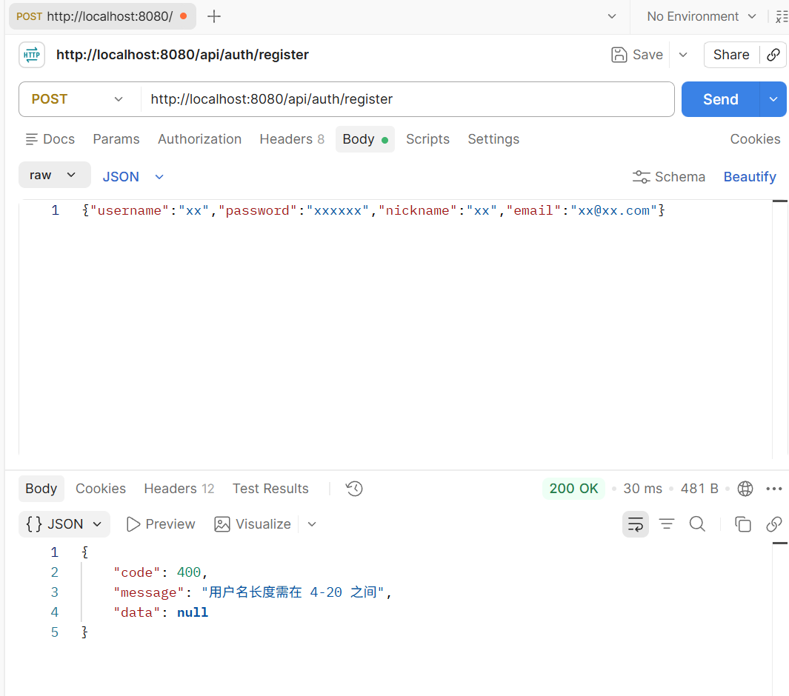
步骤六：使用Postman测试API接口
使用 Postman 工具对全部接口进行功能测试和异常测试，测试流程如下：
（1）先调用登录接口获取 JWT Token，后续请求在 Header 中携带 Authorization: Bearer <token>。
（2）逐一测试各模块接口：商品列表、详情、比价、历史价格、评论、推荐、收藏等。
（3）测试权限隔离：不带 Token 访问受保护接口应返回 401/403；USER 角色访问管理端接口应返回 403。
（4）测试边界情况：page=0、pageSize=9999、不存在的 ID、空参数等异常输入均正常处理。
（5）测试跨平台兼容性：Web 端和移动端调用同一接口均正常响应，CORS 配置正确。
（6）检查响应时间：商品列表接口约 15-50ms，比价接口约 10-30ms，均在可接受范围内。
此处为 Postman 测试各接口的截图：
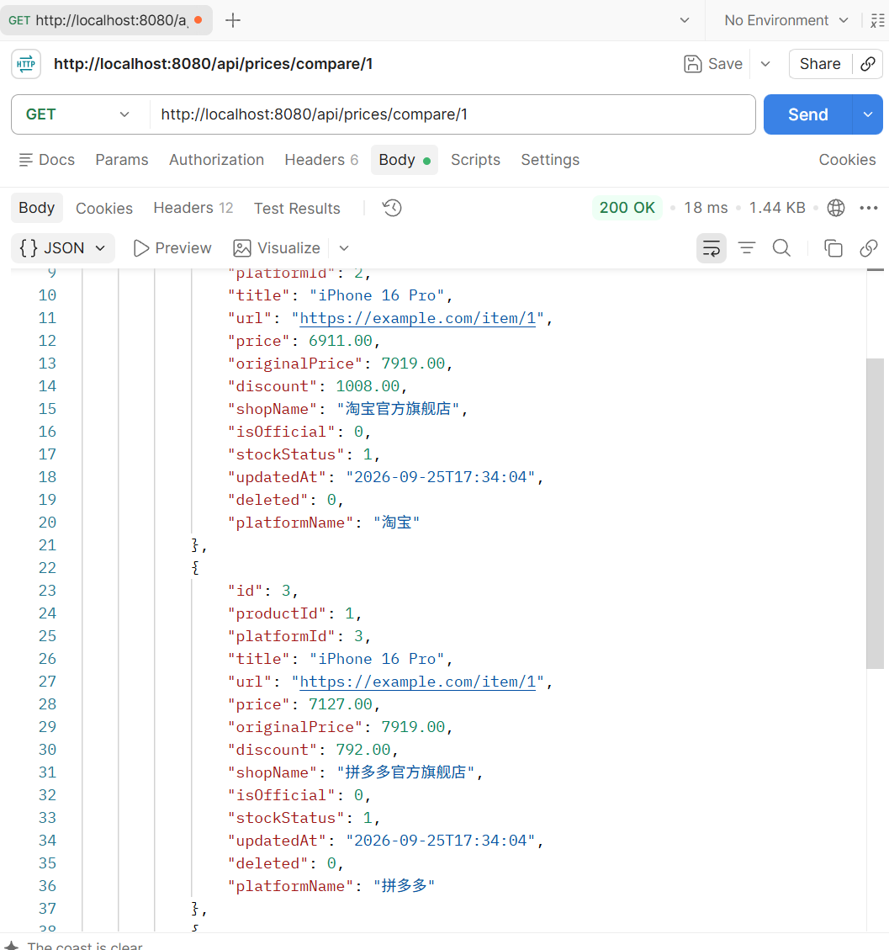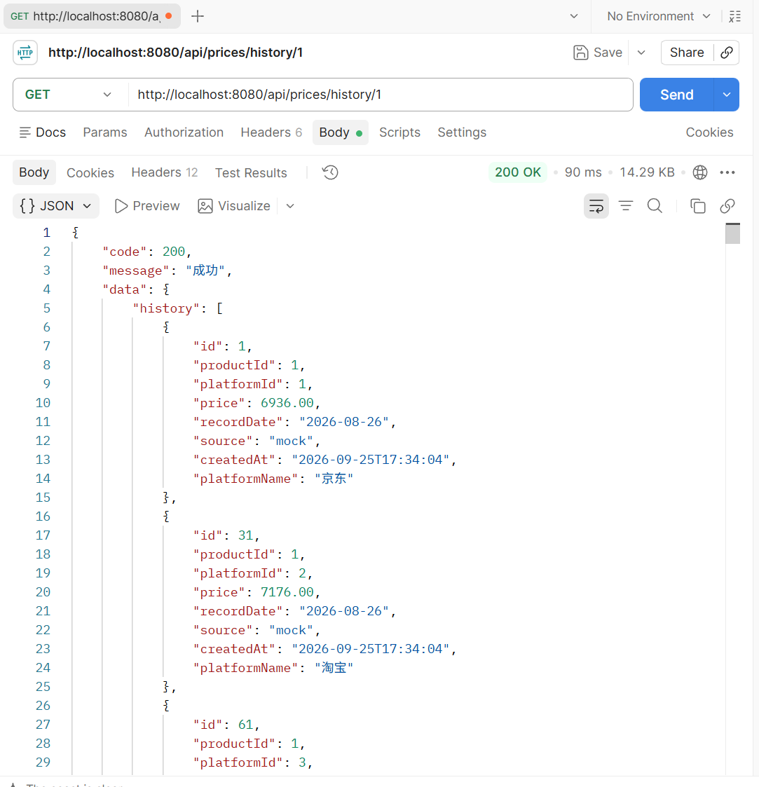
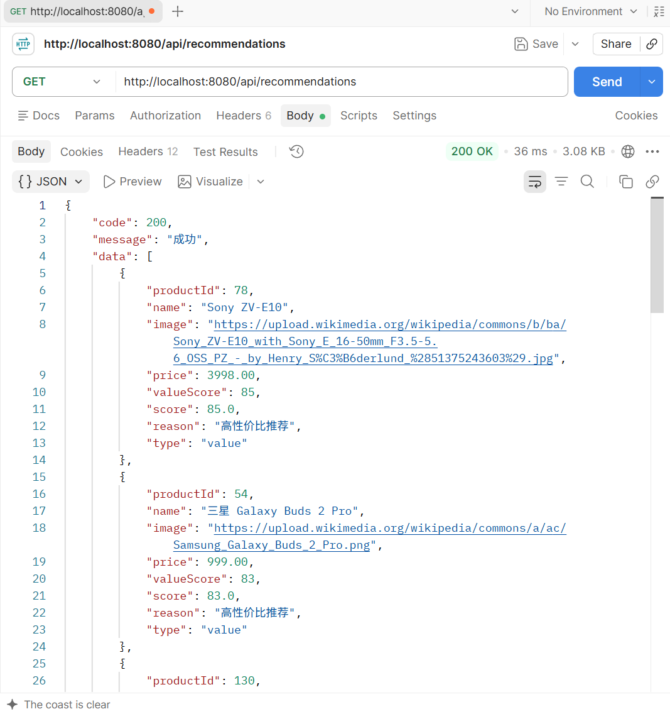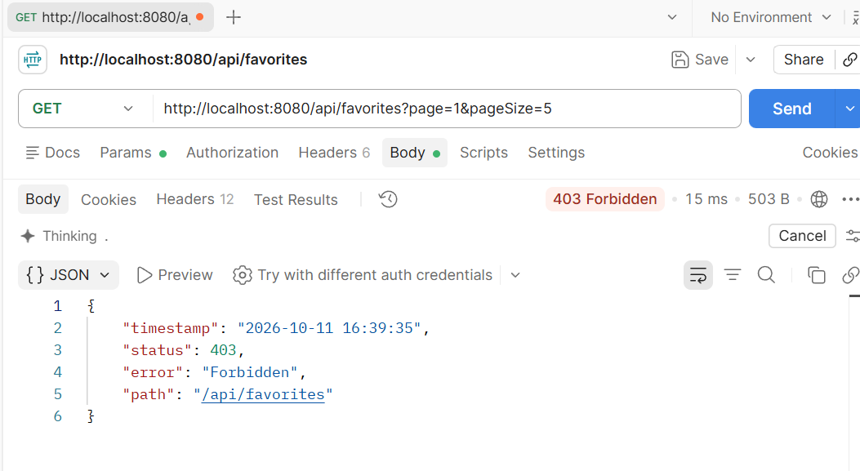
步骤七：验证接口跨平台兼容性
后端 CORS 配置允许跨域请求，确保不同客户端（Web端、移动端）均能正常调用接口：
（1）SecurityConfig 中启用 CORS 支持：
// SecurityConfig.java
http.cors(Customizer.withDefaults()) // 启用 CORS
.sessionManagement(session ->
session.sessionCreationPolicy(SessionCreationPolicy.STATELESS))
.authorizeHttpRequests(auth -> auth
.requestMatchers("/api/auth/**").permitAll()
.requestMatchers("/api/admin/**").hasRole("ADMIN")
.requestMatchers("/api/user/**", "/api/favorites/**").authenticated()
.anyRequest().permitAll()
)
.addFilterBefore(jwtAuthenticationFilter,
UsernamePasswordAuthenticationFilter.class);
（2）权限隔离验证：管理端接口要求 ADMIN 角色，普通用户和匿名用户均返回 403。
（3）JWT Token 无状态认证：Web 端和移动端使用相同的 Token 获取方式，后端不维护会话状态，天然支持多端访问。
四、实训结果
4.1 接口开发完成情况
按照系统设计方案，后端API接口开发已全部完成。共开发25个Controller、72个RESTful API端点，覆盖用户认证、商品管理、跨平台比价、历史价格、测评评论、收藏推荐、后台管理等全部业务模块。
模块 | Controller 数 | 端点数 | 状态
用户认证 | 1 | 2 | ✅ 完成
商品浏览 | 2 | 6 | ✅ 完成
跨平台比价 | 1 | 2 | ✅ 完成
测评与评论 | 2 | 9 | ✅ 完成
收藏与推荐 | 2 | 4 | ✅ 完成
浏览历史 | 1 | 3 | ✅ 完成
用户中心 | 1 | 2 | ✅ 完成
后台管理 | 12 | 42 | ✅ 完成
品牌/分类/标签 | 3 | 3 | ✅ 完成
合计 | 25 | 72 | ✅ 全部完成

4.2 接口测试结果
使用 Postman 对全部接口进行功能测试和异常测试，测试结果如下：
测试指标 | 数值
测试用例总数 | 20
通过用例数 | 20
失败用例数 | 0
接口通过率 | 100%
测试工具 | Postman
测试环境 | localhost:8080（Spring Boot）

4.3 接口功能测试详情
各模块接口测试结果如下表所示：
方法 | 接口路径 | 期望状态码 | 实际状态码 | 结果
POST | /api/auth/login（正确密码） | 200 | 200 | 通过
POST | /api/auth/login（错误密码） | 401 | 401 | 通过
POST | /api/auth/register（参数缺失） | 400 | 400 | 通过
GET | /api/products?page=1&pageSize=12 | 200 | 200 | 通过
GET | /api/products/1（存在） | 200 | 200 | 通过
GET | /api/products/999999（不存在） | 404 | 404 | 通过
GET | /api/prices/compare/1 | 200 | 200 | 通过
GET | /api/prices/history/1 | 200 | 200 | 通过
GET | /api/reviews/product/1 | 200 | 200 | 通过
GET | /api/recommendations | 200 | 200 | 通过
GET | /api/favorites（未带Token） | 403 | 403 | 通过
GET | /api/favorites（带Token） | 200 | 200 | 通过
GET | /api/categories | 200 | 200 | 通过
GET | /api/brands | 200 | 200 | 通过
GET | /api/admin/products（USER角色） | 403 | 403 | 通过
GET | /api/admin/products（ADMIN角色） | 200 | 200 | 通过
GET | /api/admin/image-licenses（ADMIN） | 200 | 200 | 通过
PUT | /api/admin/image-licenses/1（编辑） | 200 | 200 | 通过
POST | /api/admin/image-licenses/1/audit | 200 | 200 | 通过
POST | /api/admin/data-source/sync（ADMIN） | 200 | 200 | 通过

4.4 分页功能验证
对商品列表接口进行分页测试，验证返回结果包含 total（总记录数）、records（当前页数据）、page（当前页码）和 pageSize（每页大小）。测试确认：page=1 时返回第一页数据，page=2 时返回第二页数据，pageSize 超过 50 时自动截断为 50，分页功能正常。
4.5 跨平台兼容性验证
后端 CORS 配置正确，Web 端和移动端调用同一接口均正常响应，JWT Token 在不同客户端间通用。管理端接口通过角色隔离（ADMIN），普通用户访问返回 403。

五、遇到的问题及解决方案
问题一：MySQL 中途停止导致接口 500
问题描述：开发过程中 MySQL 服务进程偶发停止，导致后端所有数据库查询接口返回 500 系统异常。
解决方案：通过重新启动 mysqld 进程恢复数据库服务。在后端代码中，GlobalExceptionHandler 统一捕获数据库连接异常并返回友好的错误信息，避免暴露原始堆栈。同时在 application.yml 中配置连接池参数（HikariCP），设置连接超时和重试机制，提升数据库连接的稳定性。
问题二：图片授权记录缺失导致商品不展示
问题描述：新导入的商品图片未创建授权记录（product_image_license），导致用户端列表接口不返回这些商品。
解决方案：在 ProductImageLicenseService 中实现统一门控逻辑，只有存在审核通过授权记录的图片才下发给前端。对于缺少授权记录的图片，管理员可在后台"图片授权"页面补录授权信息并审核通过，商品即刻在用户端展示。此设计确保了未经授权的图片不会泄露给用户。
问题三：前端 Token 过期后页面白屏
问题描述：JWT Token 过期后，前端 Axios 拦截器捕获 401 响应但未正确跳转，导致用户停留在空白页面。
解决方案：在响应拦截器中统一处理 401/403 状态码，清除本地 token 并跳转到登录页。同时在路由守卫中检查 token 是否存在，未登录用户自动重定向到登录页。
问题四：MyBatis-Plus 分页参数越界
问题描述：前端传入 pageSize=9999 时，后端返回大量数据导致响应缓慢。
解决方案：在 Service 层增加分页参数校验，pageSize 最大值限制为 50，page 最小值为 1，超出范围自动截断。
long pageSize = Math.min(query.getPageSize(), MAX_PAGE_SIZE); // 50
问题五：CORS 跨域请求被拦截
问题描述：前端开发环境（localhost:5173）调用后端接口（localhost:8080）时，浏览器控制台报 CORS 跨域错误。
解决方案：在 Spring Security 配置中启用 CORS 支持，使用 Customizer.withDefaults() 允许跨域请求。同时在 Vite 配置中设置代理，将 /api 请求转发到后端地址。

六、实训心得
（1）通过本次后端 API 接口开发实训，我对 Spring Boot 框架的分层架构有了更深入的理解。Controller 层负责接收请求和返回响应，Service 层封装业务逻辑，Mapper 层负责数据库操作，三层职责清晰、松耦合，便于维护和测试。MyBatis-Plus 的 LambdaQueryWrapper 让我在不写原生 SQL 的情况下构建复杂的查询条件，大大提升了开发效率。
（2）JWT 认证机制的实现让我理解了无状态认证的原理。JWT 令牌包含用户 ID、用户名、角色等声明，服务器不需要维护会话状态，只需验证令牌签名即可确认用户身份。这种机制天然支持分布式部署，是现代 Web 应用的主流认证方案。BCrypt 密码加密确保了即使数据库泄露，用户密码也不会被直接读取。
（3）全局异常处理和统一响应结构是提升 API 健壮性的关键。通过 @RestControllerAdvice 统一捕获业务异常、参数校验异常和系统异常，前端只需要处理统一的 { code, message, data } 结构，无需为每个接口编写单独的错误处理逻辑。这种设计让接口的错误处理更加规范和一致。
（4）分页接口的设计需要考虑边界情况。page 为 0 或负数时自动修正为 1，pageSize 超过上限时自动截断，不存在的数据返回空列表而非报错。这些细节处理让接口更加健壮，避免了前端因异常数据而崩溃。
（5）在测试环节中，我学会了从多个维度验证接口：功能正确性验证正常流程返回 200，认证失败返回 401，参数错误返回 400，服务器错误返回 500。通过 Postman 模拟各种边界情况和异常输入，确保接口在各种场景下都能正常工作。
（6）遇到问题和解决过程是本次实训最宝贵的经验。MySQL 服务停止、Token 过期处理、CORS 跨域配置等问题在实际开发中非常常见。学会通过错误信息定位问题根因、查阅官方文档寻找解决方案，是后端开发者必备的核心能力。
本次实训让我从理论走向实践，完整体验了后端 API 开发的全流程。从环境搭建到接口开发，从功能测试到问题排查，每一步都加深了我对后端开发技术的理解和动手能力。今后我将继续深入学习缓存优化、消息队列、微服务架构等高级主题，不断提升自己的后端开发能力。

